第1节 神经系统的结构基础（解析版）
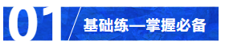
1．体温调节、身体平衡、水平衡、呼吸、排尿、阅读反射的神经中枢依次位于（ ）
A．脊髓、小脑、脑干、下丘脑、大脑、大脑
B．脑干、小脑、下丘脑、下丘脑、脊髓、大脑
C．下丘脑、小脑、小脑、大脑、脊髓、大脑
D．下丘脑、小脑、下丘脑、脑干、脊髓、大脑
2．运动神经元的结构如图所示，下列叙述错误的是（ ）
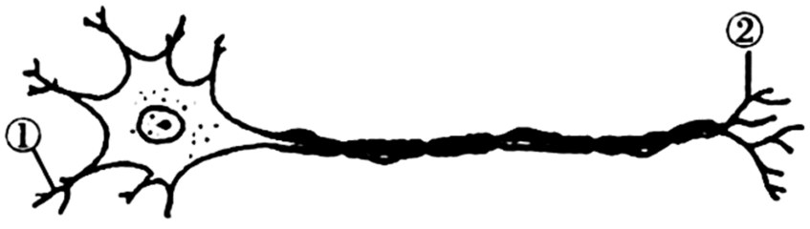
A．图中②属于神经元轴突末梢
B．该神经元有1个轴突和多个树突
C．该神经元的胞体可位于脊髓
D．刺激该神经元轴突，产生的正电位沿神经纤维传播
3．下列对神经系统的组成及相关结构的叙述，错误的是（ ）
A．神经系统中有支持细胞（胶质细胞）
B．神经是由许多神经纤维被结缔组织包围而成的
C．运动神经元的胞体位于脊髓，它发出的轴突支配骨骼肌纤维
D．神经元的胞体膜表面能接收其他神经元树突末梢的信息
4．轴突是神经细胞的（ ）
A．一种细胞器 B．保护结构 C．分泌物 D．突起
5．下列与神经调节有关的叙述，错误的是（ ）
①静息电位产生后膜外钾离子浓度大于膜内钾离子浓度
②神经递质可以作用于神经细胞、肌肉细胞或腺体细胞等细胞
③“电信号→化学信号→电信号”的转换发生于突触位置
④脊髓中有膝跳反射的中枢，该中枢受脑中相应的高级中枢调控
⑤某人能读书看报，也可以写文章，但听不懂别人说的话，大脑受损伤的区域是V区
⑥在反射弧中兴奋以神经冲动的形式进行传导和传递
⑦在神经纤维上，兴奋传导方向与膜内局部电流方向相同
⑧反射弧中的效应器仅由肌肉或腺体组成
⑨刺激某一反射弧的感受器或传出神经，可使效应器产生相同的反应
⑩所有反射弧都由感受器、传入神经元、中间神经元、传出神经元和效应器组成
A．①⑤⑥⑧⑩ B．①⑤⑦⑩
C．④⑥⑧ D．①②⑤⑦⑧
6．下列关于神经元和神经的叙述，正确的是
A．神经元的树突外周有髓鞘
B．运动神经元的胞体位于脊髓
C．神经元都有一个轴突和多个树突
D．神经是由许多神经元被结缔组织包围而成的
7．下列关于神经元结构和功能的叙述，错误的是( )
A．神经元是可兴奋细胞
B．神经元的长轴突称为神经
C．神经元一般包含胞体、树突和轴突三部分
D．多数神经元有一个轴突和多个树突
8．当人体处于紧张、焦虑状态时，活动占优势的神经是（ ）
A．自主神经系统 B．交感神经 C．植物性神经 D．副交感神经
9．《史记·项羽本纪第七》记载“籍（项羽名）长八尺馀，力能扛鼎，才气过人，虽吴中子弟皆已惮籍矣”。在项羽扛鼎时，其体内自主神经调节的结果不包括
A．瞳孔放大 B．胃肠蠕动加快
C．支气管扩张 D．肾上腺素分泌增加

10．神经系统是机体内对生理功能活动的调节起主导作用的系统，主要由神经组织组成，分为中枢神经系统和周围神经系统两大部分。下列有关叙述正确的是（ ）
A．位于下丘脑的呼吸中枢是维持生命的必要中枢
B．中枢神经系统是由大脑和脊髓组成的
C．高级中枢和低级中枢对身体运动都有调节作用
D．脑神经和脊髓是神经系统的周围部分
11．为研究交感神经和副交感神经对心脏的支配作用，分别测定狗在正常情况、阻断副交感神经和阻断交感神经后的心率，结果如下表所示。下列分析错误的是（ ）
实验处理 | 心率（次/分）
正常情况 | 90
阻断副交感神经 | 180
阻断交感神经 | 70
A．副交感神经兴奋引起心脏搏动减慢
B．对心脏支配占优势的是副交感神经
C．交感神经和副交感神经的作用是相互协同的
D．正常情况下，交感神经和副交感神经均可检测到膜电位变化
12．当某人突然处在非常危险的环境时，其体内的激素与神经调控情况应该是（ ）
A．副交感神经兴奋，肾上腺素分泌增加
B．交感神经兴奋，肾上腺素分泌增加
C．副交感神经兴奋，肠胃蠕动增强以促进营养吸收应对紧张环境
D．交感神经兴奋，支气管收缩减缓空气的刺激
13．小明因乱闯红灯差点被汽车撞上，动脉血压突然升高，此后出现的应急反应是
A．副交感神经兴奋，心排血量增加 B．副交感神经兴奋，心排血量减少
C．交感神经兴奋，心排血量增加 D．交感神经兴奋，心排血量减少
14．完成下面的图解：
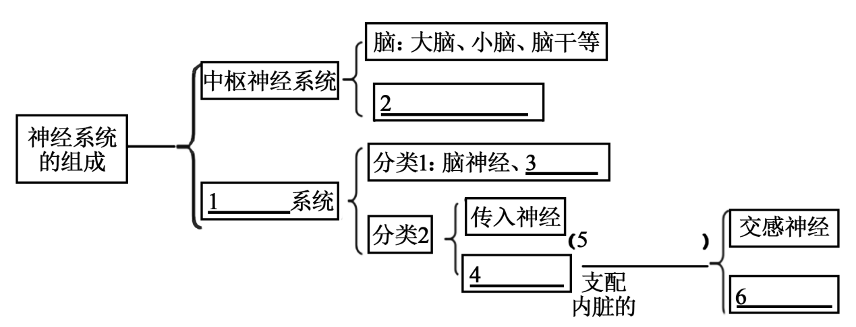
1、 ；2、 ：3、 ：4、 ：5、 ：6、 ：
15．组成神经系统的细胞：
（1）神经：许多神经纤维集结成束，外面包着由结缔组织形成的膜，构成一条神经。
（2）神经纤维：神经元的长突起外表套有一层 ，组成神经纤维。
（3）神经胶质细胞广泛分布于神经元之间，神经胶质细胞数量为神经元数量的 倍，神经胶质细胞对神经元起辅助作用，具有 、 、 、 神经元等多种功能；在外周神经系统中，神经胶质细胞参与构成神经纤维表面的 。
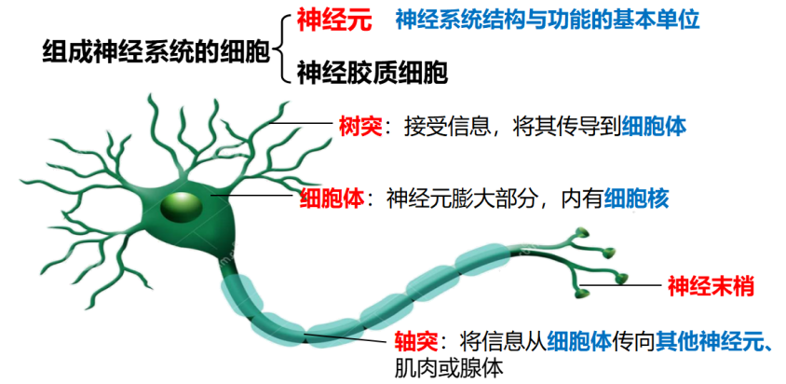
16．缺氧缺血性脑病是新生儿常见的疾病之一、M型K＋通道开放剂是一类特异性增强细胞膜对K＋通透性的化合物，常用于治疗缺氧缺血性脑病。科研人员选取小鼠为实验材料，提出了下面的验证思路。完善实验过程，结合结果进行分析。
组别 | 处理 | NSE含量（pg/ml） | MBP含量（ng/ml）
A | _____；静脉注射生理盐水1ml | 1．75 | 0．48
B | 分离右侧股动、静脉并进行结扎后缝合创口，建立缺氧缺血脑病模型；_____。 | 8．62 | 2．34
C | 建立缺氧缺血脑病模型（方法同B组）；静脉注射M型K＋通道开放剂1ml | 4．81 | 1．56
注：血液中NSE（神经元特异性烯醇化酶）与MBP（髓鞘碱性蛋白）的含量可分别作为判断脑神经元和中枢神经系统髓鞘受损程度的指标。
(1)实验过程要选取性别、生理状态相同且健康的幼鼠，目的是为了保障 变量的相同且适宜，遵守实验的 原则。
(2)补全实验过程。
A组为 ；静脉注射生理盐水1ml。
B组为分离右侧股动、静脉并进行结扎后缝合创口，建立缺氧缺血脑病模型 。A、B、C三组中属于实验组的是 。
(3)血液中MBP含量可以作为判断神经系统髓鞘损伤程度指标的原因可能是 ；由实验结果初步判断，M型K＋通道开放剂的作用是 ，从而缓解血液中NSE与MBP含量的降低，进而缓解新生儿缺氧缺血性脑病。

17．（2021·浙江·统考高考真题）下列关于神经元的叙述，正确的是（ ）
A．每个神经元都有一个轴突和多个树突
B．每个神经元的轴突和树突外周都包有髓鞘
C．同一个神经元所有部位的表面膜特性都相同
D．运动神经元产生的神经冲动可沿轴突传送给效应器
18．（2019·浙江·统考高考真题）下列关于人体反射活动的叙述，错误的是
A．反射活动具有规律性 B．膝反射的效应器是伸肌中的肌梭
C．神经元受到适宜刺激后会产生神经冲动 D．反射活动一定需要中枢神经系统的参与
19．（2018·浙江·统考高考真题）运动神经元的结构示意图如下,下列叙述正确的是
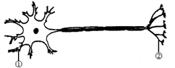
A．图中①、②属于神经末梢
B．该神经元有多个轴突和多个树突
C．该神经元位于膝反射的反射中枢
D．刺激该神经元轴突产生的负电波沿神经纤维传播

